Воспитатель:

Ярушина Наталья Евгеньевна I КК

**Экскурсия в русскую избу**

**Цель:** познакомить детей с бытом русского народа.

**Интеграция образовательных областей:**«Речевое развитие», «Музыкальное развитие», «Физическое развитие», «Социально-коммуникативное развитие».

**Виды детской деятельности:** игровая, коммуникативная, музыкально-художественная, продуктивная.

**Методы и приемы:**наглядный, игра, показ, беседа.

**Задачи:**

**Образовательные:**

1. Открыть детям доступ к культуре своего народа, знакомя его с особенностями повседневного быта, обычаями, традициями, русской народной музыкой, играми, потешками.
2. Познакомить детей с избой – жилищем крестьянской семьи, русской печью. Обогатить словарь детей народными пословицами, поговорками, новыми словами (ухват, чугун, кочерга и т.д.).

**Развивающие:** Развить связную монологическую речь и коммуникативные умения при помощи социо-игровых подходов и народных игр.

**Воспитывающие :**

1. Вызвать у детей интерес к русской старине и положительно воздействовать на их эмоции, развивать их фантазию, любознательность и творчество, формировать способность взаимодействовать друг с другом в игровых ситуациях.
2. Вызвать у детей эмоциональную отзывчивость к русской народной музыке, воспитывать культуру слушания и зрительного восприятия.
3. Воспитывать бережное отношение к старинным вещам, народным традициям, обычаям гостеприимства, интерес к русскому фольклору.

**Словарная работа:**изба, печь, горнило, лежанка, подпечье, ухват, люлька, кочерга, чугунок, веретено, лапти, кудель, самовар, красный угол, гребень.

**Предварительная работа:** рассматривание иллюстраций в книгах с изображением старинных предметов быта. Разучивание пословиц, поговорок о труде, отгадывание загадок и небылиц. Чтение русских народных сказок.

**Оборудование:**“Русская изба”, оснащённая предметами русского быта, клубочек, запись русской народной мелодий «Барыня», колыбельной

«Летят, сизы гуленьки», потешки «Как у Сани дом на семи верстах», русский народные костюмы, атрибуты для д/и «Варим щи и овсяную кашу», самовар, шкатулка.

**Ход занятия:**

**Воспитатель:** Дети, вы любите играть в хороводные игры?

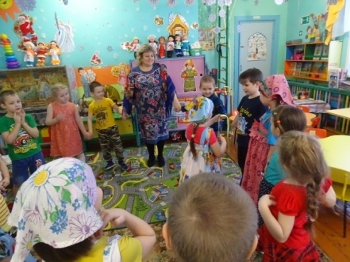Давайте поиграем в старинную русскую народную игру «Вышел Ваня погулять».

**Игра с лентой***(в группе).*

Вышел Ваня погулять

Стал подружку выбирать,

Стал подружку выбирать,

Кому ленточку отдать,

Поклонись, поклонись,

Да за ленточку держись!

**Воспитатель**: Ребята, вам понравилось играть в русскую народную игру «Вышел Ваня погулять»? А в старину было ещё много очень интересного. Вы хотите отправиться в путешествие в старину? Поможет нам в этом сказочный клубочек, скажем ему вместе волшебные слова:

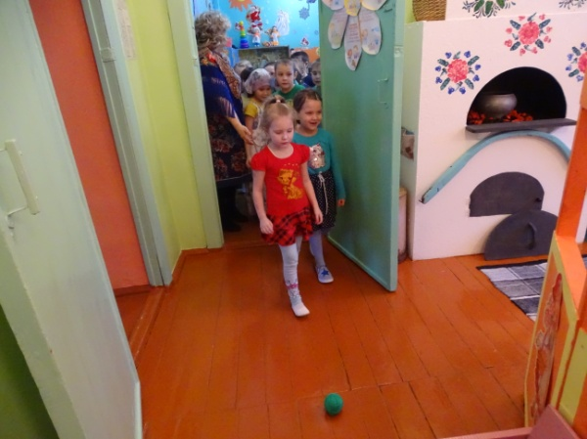Ты катись, катись клубок,

С овражка на мосток

Только сильно не спеши

Путь-дорожку укажи!

А мы пойдем за ним!

*( выходят за клубком из группы).*

Вот мы и пришли!

Догадались, ребята, куда мы с вами попали?

**Дети**: В русскую избу.

**Хозяйка:**

Избы были на Руси тёплые, добротные.

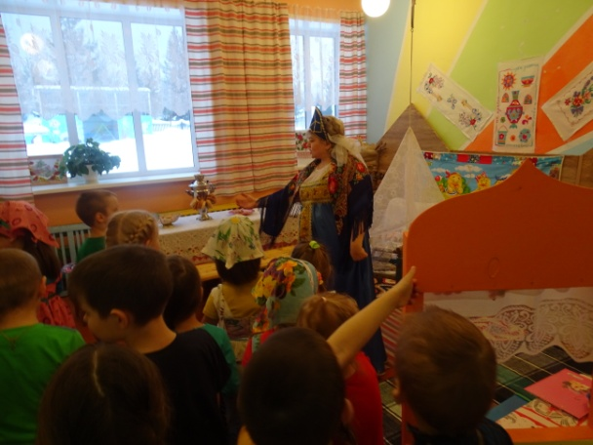Ставеньки резные,

Лавки расписные.

Всех гостей тот дом вмещал,

Весел был и стар и мал.

Открываем мы свой дом,

Пахнет в доме стариной.

Всех гостей я приглашаю

И с поклоном размещаю.

Проходите, проходите!

На убранство поглядите.

**Хозяйка:** раньше в старину, входя в избу, люди здоровались, делали низкий поклон. Давайте и мы поздороваемся *(дети делают низкий поклон)* проходите и присаживайтесь на скамеечки. Давным - давно люди строили себе жилища из бревен, такие дома называли избами. Сегодня мы узнаем много интересного о жилище и быте наших прабабушек и прадедушек. Ребята, а как вы думаете, что же являлось главной частью русской избы?

**Дети**: печка!

**Хозяйка:** Печка русская стоит.

Только что-то не горит.

Я лучину зажигаю,

Печка сразу оживает.

Звучит песня « Растоплю я русскую печь»

**Хозяйка:**

В народе говорили:

«Наша толстая Федора

Наедается не скоро

А зато, когда сыта

От Федоры теплота».

**Хозяйка:** Ребята, самое главное в деревенской избе - это печь. Она находилась в центре избы. Русская печь была массивной и надолго сохраняла тепло. Затрещит мороз на дворе, завоет ветер в трубе, а у печки и светло и уютно.Русскую печь по праву считали гордостью русского народа.

**Хозяйка:**  Ребята, а еще, для чего нужна была печка?

**Дети:**чтобы еду готовить, спать на ней, для обогрева дома.

**Хозяйка:** Печь недаром на Руси называли «Матушка – печь»).

Она была кормилицей, обогревала жилице и лечила людей.

В русской печи очень вкусно готовили щи, кашу.

Ведь не даром на Руси гласит пословица: "Щи, да каша - пища наша".

печь служила местом приготовления пищи. Очаг печки назывался *горнило*, в нем разводили огонь и готовили еду. Разогретое *горнило* часами хранило тепло, в нём готовили русские блюда (*щи, каши, пекли хлеб, пироги и блины*).

Каша, блины и щи, приготовленные в такой печи, были очень вкусными, ароматными и полезными.

**Хозяйка:** В нижней части печки оставалось свободное пространство —***подпечье*** . Его использовали для хранения печного инвентаря. Ребята, а какие предметы вы видите около печи?

*(Ухват, чугун, цапельник и тд.)*

Поверху горнила в русской печи располагалась - *лежанка*. Видите, подушка лежит. Дети, как вы думаете, для чего служило это место?

**Дети:** для отдыха и сна людей.

**Хозяйка:** Правильно, на печке спали. Там было очень тепло, на печи также изгоняли хворь (*простудные заболевания*),сушили одежду *( валенки, носки и* *чулки)*.

**Хозяйка:**Ребята, а посмотрите дров- то маловато осталось. Давайте сходим в лес за дровами, чтобы было, чем печку топить.

**Хозяйка, дети**и в**оспитатель***( имитируют движения)*

За дровами в лес пойдем

И пилу с собой возьмем,

Вместе пилим мы бревно

Очень толстое оно,

Чтоб дрова пролезли в печку,

Разогрели бы мы печку!

Ребята, а какие дрова вы знаете? (берёзовые, дубовые, липовые, еловые).

( *Дети дрова кладут в печь, затапливают печь).*

В лес за дровами мы сходили, устали, проголодались, пора и обед готовить!!!

Послушайте загадку и скажите, в чем хозяйка готовила еду в русской избе.

Он как круглая кастрюля,

Он чумазый, не чистюля,

Где, там в печке уголек

Кашу сварит….

**Дети**: чугунок

**Хозяйка:**Чугунок был незаменим в хозяйстве, был вместо кастрюли. По весу он тяжелый, т. к. сделан из чугуна. Чугун - это особый вид металла, который выдерживал любой огонь, и никогда не бился.

А мы будем , в русской печи, готовить вкусные щи и ароматную кашу!

***Игра «Варим щи и овсяную кашу»***

**Хозяйка:**чтобы не обжечься, нужно чугунок в печь убрать ухватом.

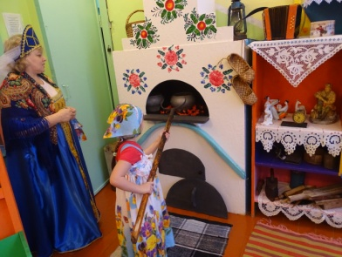Не бык, а бодает

Не ест, а еду хватает.

Что схватит - отдает,

А сам в угол идет.

**Дети:***ставят с помощью ухвата чугунки с кашей и щами в печку.*

**Хозяйка:**Ребята, а еще в каждой избе был «красный угол». Красный- значит, главный, красивый! В этом углу висела икона, накрытая вышитым полотенцем. Стояли лавки, стол, а на столе стоял выпуская жаркий пар древний чайник.

**Дети:**самовар.

**Хозяйка:** Да, любили люди из самовара чай попить. Самовар - был символом семейного уюта и дружеского общения. Пили чай из самовара, особенно после баньки. Пили чай из блюдечка, прикусывали кусочком сахара.

Ой, ребятки, шкатулка стоит на столе. Как же я ее сразу не заметила. Вам интересно посмотреть, что в ней? Посмотрим!

**игра « Что стало – что было»**

Я называю, что стало, а вы - что было.

**В.**Кастрюля. **Д**. Чугунок.

**В**. Плита. **Д.**Печь.

**В**. Туфли . **Д.**Лапти.

**В**. Чайник . **Д**. Самовар.

**В.**Шкаф**. Д.**Сундук.

**В**. Дом. **Д.**Изба.

**Хозяйка**: Ой, ребята! Кто-то плачет в люльке. Как выдумаете, кто там?

**Дети**: ребенок

**Воспитатель**: Посмотрите, где он лежит. Раньше, в старину, ребята, не было кроваток, колясок и малышей укачивали в люльках, зыбках. Люльку подвешивали к потолку, возле печки, где теплее. А как успокоить малыша?

**Дети:**Покачать, спеть колыбельную.

**Дети** и **Воспитатель***(поют колыбельную)*

Люли, люли, люленьки,

Летят сизы гуленьки,

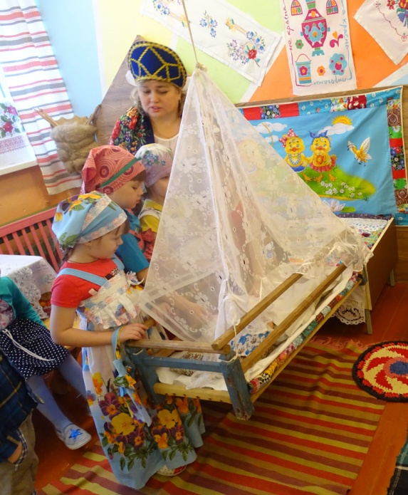Летят гули вон, вон,

Несут Ване сон, сон!

Будут Вани ворковать,

Будет Ваня крепко спать;

Будут гули говорить,

Чем Ванюшу накормить;

Полетят они в лесок и найдут там колосок

Станут кашу варить, станут Ваню кормить,

Белой кашкой с молочком и румяным пирожком.

Люли, люли, люленьки,

Летят сизы гуленьки,

Летят гули вон, вон,

Несут Ване сон, сон!

**Хозяйка**: Раньше в старину людям приходилось много трудиться, почти все делали своими руками. Как выдумаете, какую работу выполняли прабабушки и прадедушки?

**Дети**: ответы детей.

**Хозяйка**: Русский народ очень трудолюбивый. Летом в поле, в огородах трудились. Зимой пряли, шили, вязали, из дерева вырезали, рукодельничали, да лапти плели.

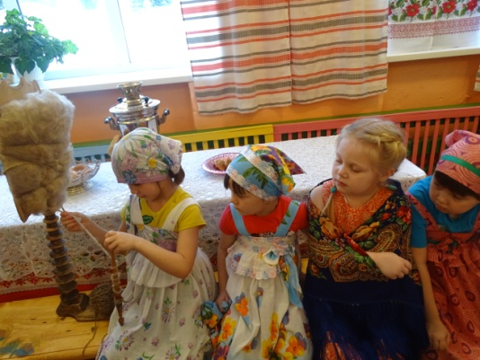**Хозяйка**: Женщины и девушки пряли пряжу вот на таких прялках. Клали кудель ( шерсть, лен) и пряли с помощью веретена. Здесь же стояли гребни для чесания волокон шерсти. Женщины пряли пряжу да приговаривали:

Ты помощница моя, прялочка родная,

Напряди ты пряжи мне, что не видно края.

О пряхах в народе складывались поговорки:

1. У ленивой пряхи и для себя нет рубахи.

2. Будешь хорошо прясть - хорошо оденешься.

3. Хорошо прядется - весело поётся.

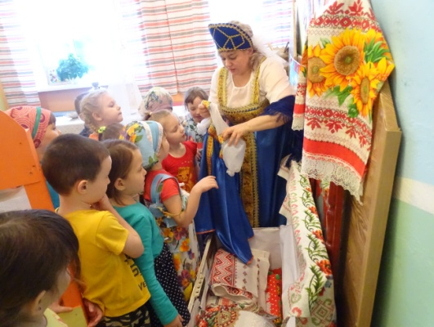**Хозяйка**:ребятки, а для чего пряжа нужна была?

**Дети**: чтобы вязать носки, одежду.

**Хозяйка**: Давайте посмотрим, какой наряд носили девушки и парни.

А складывали вещи в сундук.

Гладили вот такими старинными утюгами.

Обратите внимание на самотканые половики, вязаные коврики - их делали своими руками.

**Хозяйка**: Хозяин плел лапти. Такая обувь была в старину.

После тяжелой трудовой недели наступала долгожданная,

Барыня – Субботинушка *(выходной день).* Русский народ плясал, играл в потешные игры, пел песни, хороводы водил! И Барыня - Субботинушка пожаловала к нам со своими подружками - веселушками, будем тешиться – танцевать, выходные деньки встречать!

**Русский народный танец « БАРЫНЯ - СУДАРЫНЯ»**

**Хозяйка:** Дорожим мы стариною, стала нам она родною,

Вечно прадедов работа,

Будет радовать кого - то.

Приходите гости к нам, очень рады мы гостям.

**Воспитатель:** ребята, вам понравилось в русской избе? Что больше всего понравилось? Что нового вы узнали? О чём ещё вы хотели узнать? Еще придем в гости к хозяйке?

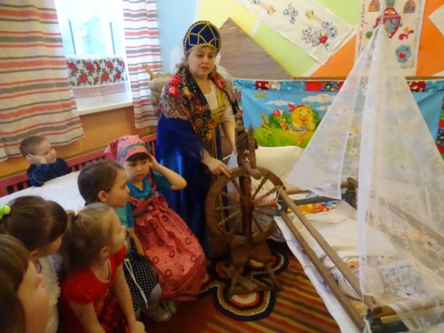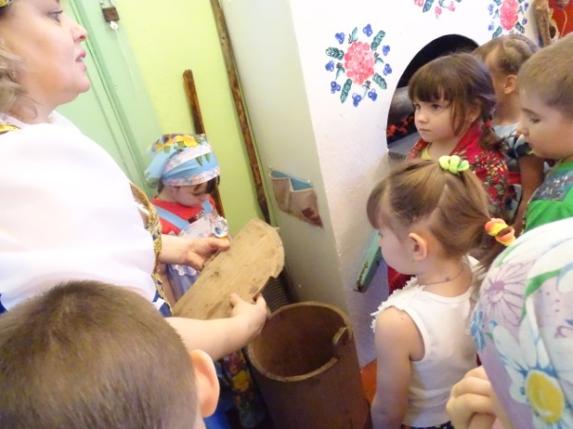

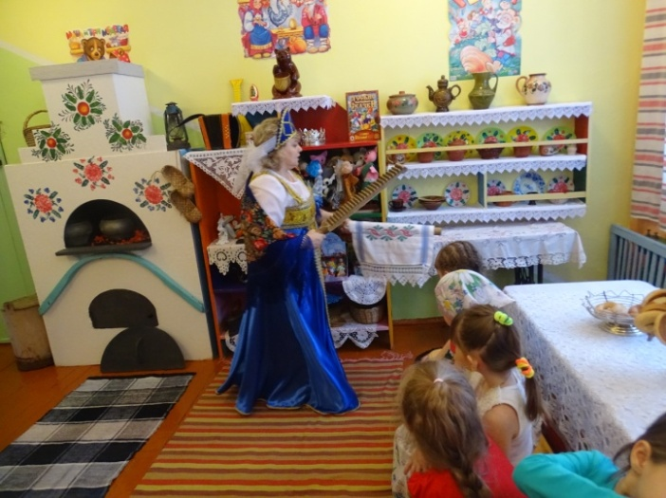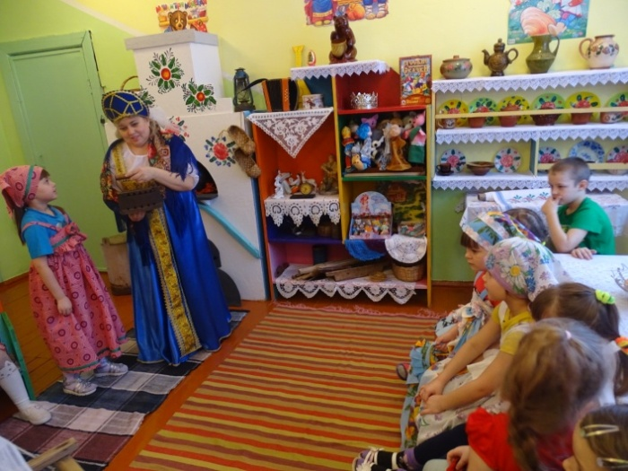

А сейчас мы возьмем клубочек и скажем:

Ты катись, катись клубок,

С овражка на мосток

Только сильно не спеши

Путь в нашу группу укажи!